Отчет по результатам
нагрузочного тестирования
Web Tours

Версия 1.0

Москва, 2025 г.

Лист согласования

Организация/Должность | Ф.И.О. | Результат согласования | Подпись | Дата
Нагрузочное тестирование,  Инженер-тестировщик | Владислав Куликов

История внесения изменений
Дата | Выпуск | Описание | Автор
 |  | Начальная версия

Содержание

1 Назначение документа 5
2 Основные положения 6
2.1 Объект тестирования 6
2.2 Цели тестирования 6
2.3 Методика тестирования 6
2.4 Отступления от методики тестирования 6
2.5 Ограничения тестирования 6
3 Выводы 7
3.1 Общие выводы 7
3.2 Выводы по целям 7
4 Графики и таблицы 10
4.1 Тест поиска максимальной производительности 10
4.2 Тест подтверждения максимума 12
4.3 Стресс тест «Пиковая производительность» 14
4.4 Стресс тест «Объёмное тестирование» 16

Назначение документа
Основная цель данного документа – предоставить обработанные и систематизированные результаты нагрузочного тестирования, описать отклонения при проведении тестирования от методики и ограничения тестирования.

Основные положения

Объект тестирования
В качестве тестируемой системы выступает «Web Tours». Система представляет собой имитацию сайта по бронированию авиабилетов. Система работает по схеме регистрация/вход в лк => поиск билета из точки вылета в точку прилета => резервирование билета => оформления и оплаты.

Цели тестирования
Инициирующие события:
Инициирующие события
Курс «Введение в Нагрузочное Тестирование».
Курс «Основы инструмента Gatling».

Бизнес-цели:
- Проверка соответствия системы «Web Tours» целевым требованиям производительности.
Технические цели:
Цель
Определение максимальной и пиковой производительности системы
Проверка надежности системы
Выявление «узких мест»

Методика тестирования
Нагрузочное тестирование проводилось в соответствии с документом «Методика нагрузочного тестирования Web Tours», разработанным Орловой Юлией Александровной и согласованным с Заказчиком (далее – Методика, методика тестирования).

Отступления от методики тестирования
Тест поиска максимальной производительности производился с уменьшенным в два раза значением памяти контейнера Webtours до 0,25 gb, из-за того, что при стандартных значениях (0,5 gb) не удалось определить максимум.

Ограничения тестирования
Ограничение | Влияние | Срок устранения / задача на устранение
Отсутствие прикладного мониторинга | Невозможность диагностики проблем производительности на уровне внутренних механизмов | 2Q2025
В качестве тестовых данных используются синтетически сгенерированные данные | Возможное отклонение вариативности тестовых данных от ПРОМ среды | 2Q2025

Выводы

Общие выводы
Тест поиска максимальной производительности и тест подтверждения максимума были выполнены успешно. Согласно бизнес-целям тестирования:
- Система «Web Tours» соответствует целевым требованиям производительности.
- Определена максимальная производительность системы на уровне нагрузки 5973 операций в час, и 63407 (Hps) запросов в час или 1200% от уровня нагрузки в промышленной среде (1100% запас от ПРОМа).
- Определена пиковая производительность системы на уровне нагрузки 6771 операций, и 72947 (Hps) запросов в час или 1300% от уровня нагрузки в промышленной среде.
- Подтверждена максимальная производительность системы на уровне нагрузки 5983 операций в час, и 63645 (Hps) запросов в час или 1200% от уровня нагрузки в промышленной среде.

Выводы по целям
Технические цели:
№ | Цель | Результат
1 | Определение максимальной и пиковой производительности Системы | Максимальная производительность составляет 63407 запросов в час. Пиковая производительность составляет 72946 запросов в час.
2 | Подтверждение максимальной производительности | Подтвержден максимум производительности при нагрузке в 63644 запросов в час.
3 | Выявление «Узких мест» | Выявлено «узкое место» при переходе на четырнадцатую ступень, связанное с резким ростом скорости чтения и записи данных в файловой системе контейнера webtours (см. подробнее пункт 3.2.1.4).

В результате проведения нагрузочных тестов можно сделать следующие выводы:

Определение максимальной и пиковой производительности Системы

Максимальная производительность системы «Web Tours» – 63407 запросов в час.
Время отклика по запросам составляло от 0,040 секунды до 1,607 секунды, максимально допустимое время отклика по операциям – 2,5 секунды. Дольше всего выполняются следующие транзакции: login, flights. При пиковой нагрузке на систему времена отклика вырастают до 6,4 секунды.

Пиковая производительность системы 72947 запросов в час.
При выходе на нагрузку в 72947 запросов в час. Система «Web Tours» перестала справляться с подаваемой нагрузкой: число обрабатываемых запросов не росло, произошло превышение требований к временам обработки следующих операций:

Имя транзакции | 90 percentile | Максимально допустимое время по SLA
flights | 5,21 | 2,5
login | 4,69 | 2,5
itinerary | 3,78 | 2,5
continue_registration | 3,65 | 2,5
home_page | 2,75 | 2,5

Средняя утилизация CPU на уровне максимальной производительности составила:

утилизация CPU сервера приложения составляла от 56% до 79% на ступени максимальной производительности, в среднем 67%

средняя утилизация RAM на уровне максимальной производительности составила: 78%

Выявлено «узкое место» при переходе на четырнадцатую ступень, связанное с затрачиваемым временем на операции чтения и записи в файловой системе контейнера webtours. На графике «Disk I/O» скорости чтения и записи данных произошел резкий скачок, что указывает на проблемы с производительностью файловой системы. В результате CPU контейнера больше времени затрачивало на чтение/запись и в следствие этого возросло время отклика на транзакции.

График «Disk I/O» контейнера webtours.
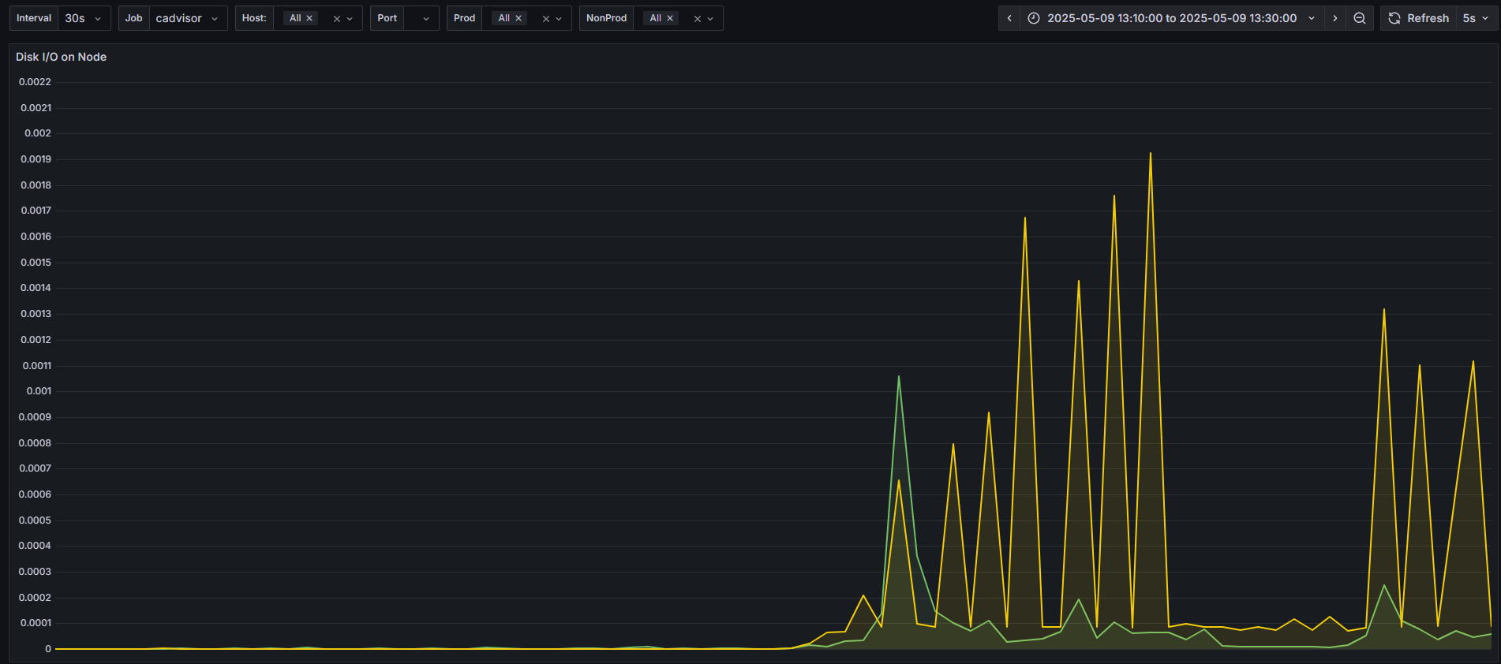

Подтверждение максимальной нагрузки

Максимальная производительность системы «Web Tours» подтверждена при нагрузке 63645 запросов в час.

Времена отклика по операциям оставались стабильными на протяжении всего теста: от 0,030 секунды до 0,231 секунд, максимально допустимое время отклика по операциям от 1,216 секунды.

Утилизация CPU была стабильна в течение теста, в среднем составила:

на сервере приложения – 65%.

Утилизация RAM была стабильна в течение теста, в среднем составила:

на сервере приложения – 32%.

Проблем во время теста не выявлено.

Стресс-тест «Пиковая производительность»

Деградация производительности системы «Web Tours» зафиксирована при уровне нагрузки 23728 запросов в час.

Среднее время отклика по операциям зафиксировано в диапазоне от 0.750 секунд до 63,6 секунд.

Количеств ошибок по транзакциям атомарных действий пользователя составляло в среднем 7%

Утилизация CPU была стабильна в течение теста, в среднем составила:

на сервере приложения – 99%.

Утилизация RAM была стабильна в течение теста, в среднем составила:

на сервере приложения – 87%.

Стресс-тест «Объёмное тестирование»

Производительности системы при объёмном тестировании системы «Web Tours» зафиксирована при уровне нагрузки 63392 запросов в час.

Среднее время отклика по операциям зафиксирована в диапазоне от 0,030 секунд до 0,725 секунд

Количеств ошибок по транзакциям атомарных действий пользователя составляло с среднем 0%.

Утилизация CPU была стабильна в течение теста, в среднем составила:

на сервере приложения – 60%.

Утилизация RAM была стабильна в течение теста, в среднем составила:

на сервере приложения – 27%.

Графики и таблицы

Тест поиска максимальной производительности
Название транзакции | Профиль  (120 пользователей в час) | Факт | Отклонение
home_page | 5973 | 5985 | 0.2%
login | 4906 | 4905 | 0.0%
flights | 3465 | 3468 | 0.1%
find_flight | 3025 | 3021 | -0.1%
payment | 3025 | 3027 | 0.1%
true_invoice | 1980 | 1986 | 0.3%
itinerary | 2926 | 2934 | 0.3%
delete_flights | 825 | 825 | 0.0%
sign_off | 3465 | 3468 | 0.1%
sign_up | 1067 | 1077 | 0.9%
registration | 1067 | 1065 | -0.2%
continue_registration | 1067 | 1062 | -0.5%

График 4.1 Количество пользователей.
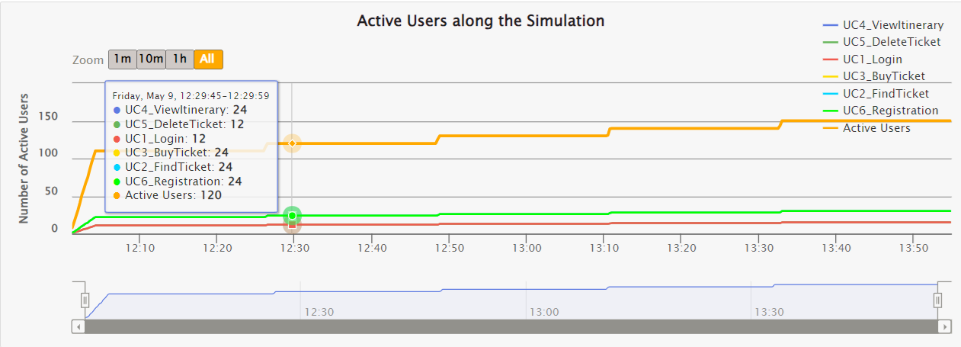
График 4.2 Времена отклика.
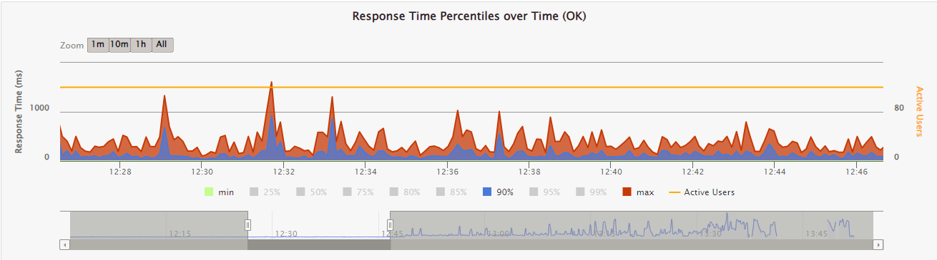

График 4.3 Transaction per second.
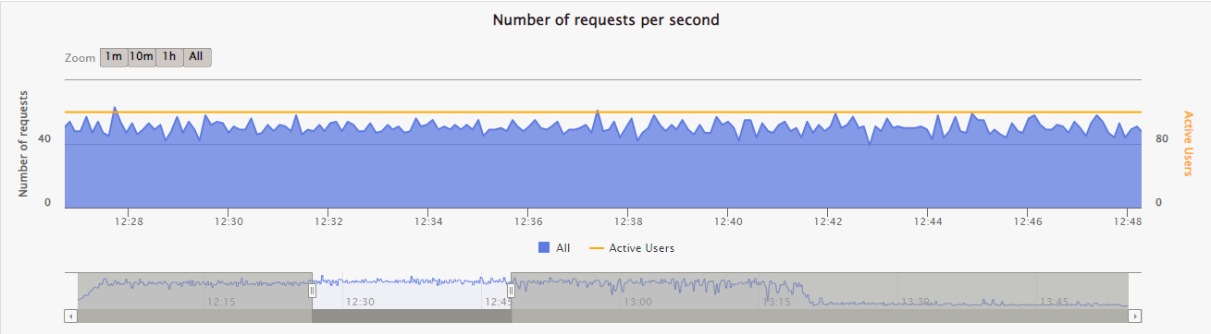
График 4.4 Утилизация CPU.
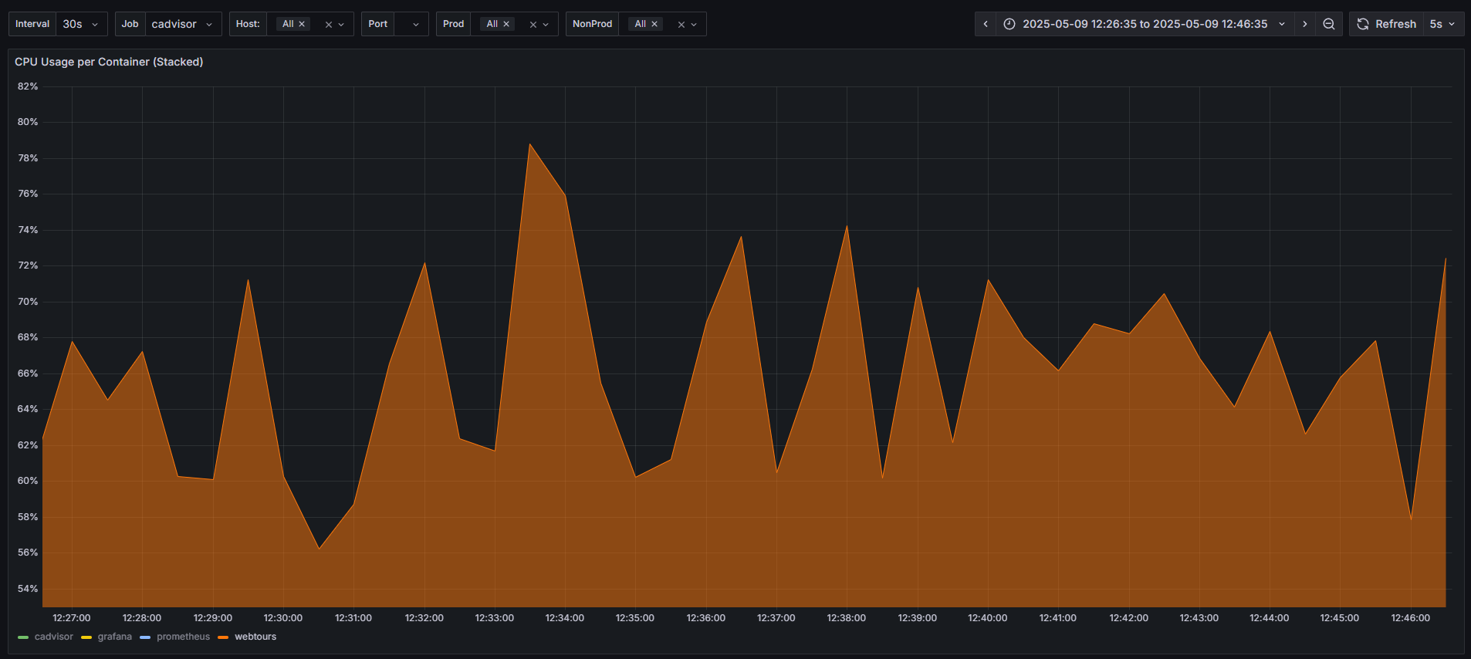
График 4.5 Утилизация RAM
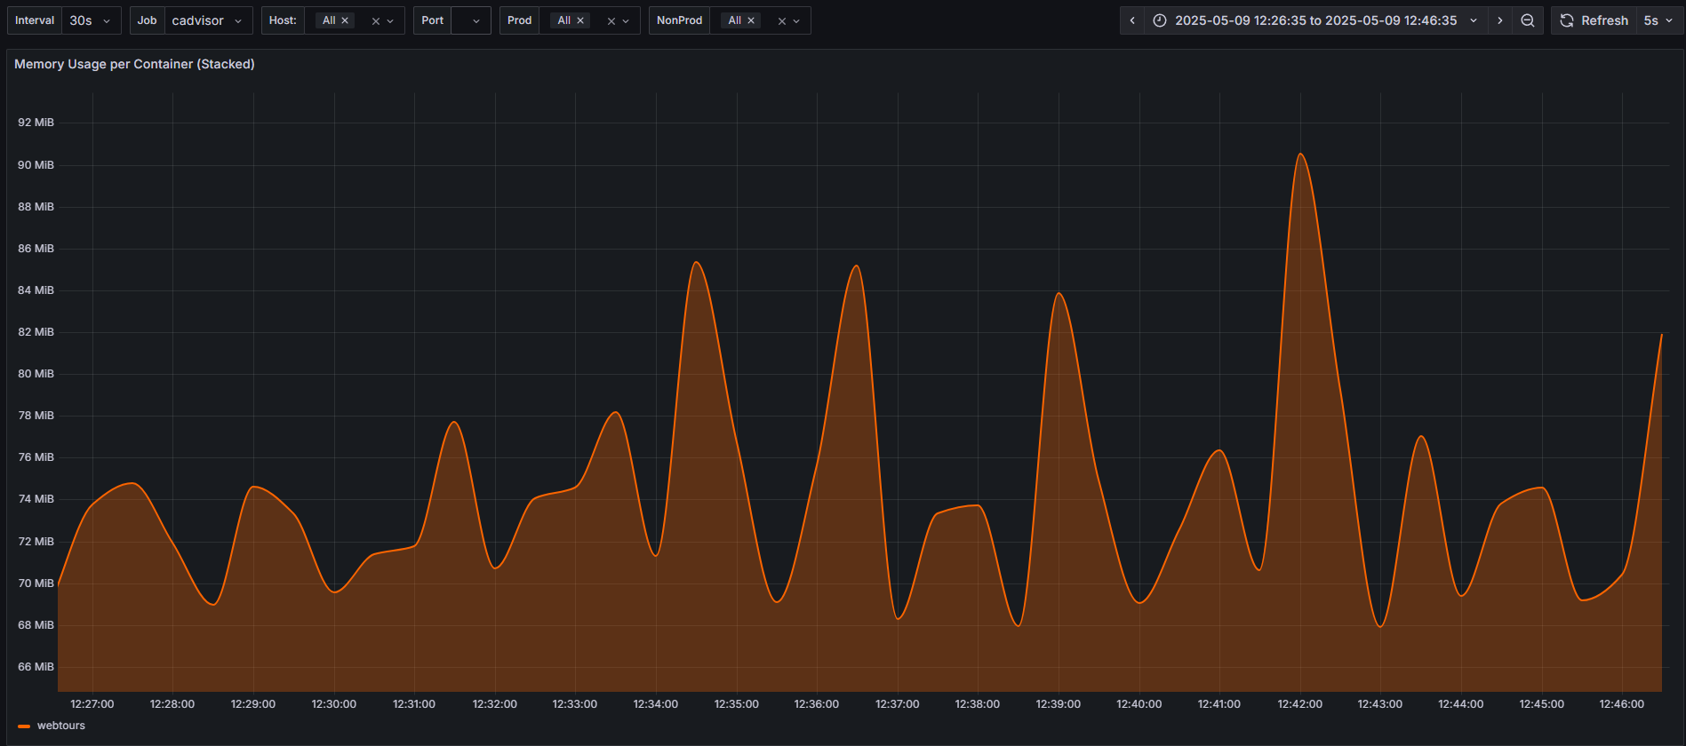

Тест подтверждения максимума
Название транзакции | Профиль  (120 пользователей в час) | Количество успешных операций | Отклонение от профиля
home_page | 5973 | 5982 | 0.2%
login | 4906 | 4909 | 0.1%
flights | 3465 | 3467 | 0.1%
find_flight | 3025 | 3027 | 0.1%
payment | 3025 | 3025 | 0.0%
true_invoice | 1980 | 1982 | 0.1%
itinerary | 2926 | 2932 | 0.2%
delete_flights | 825 | 827 | 0.2%
sign_off | 3465 | 3466 | 0.0%
sign_up | 1067 | 1068 | 0.1%
registration | 1067 | 1068 | 0.1%
continue_registration | 1067 | 1070 | 0.3%

График 4.1 Количество пользователей.
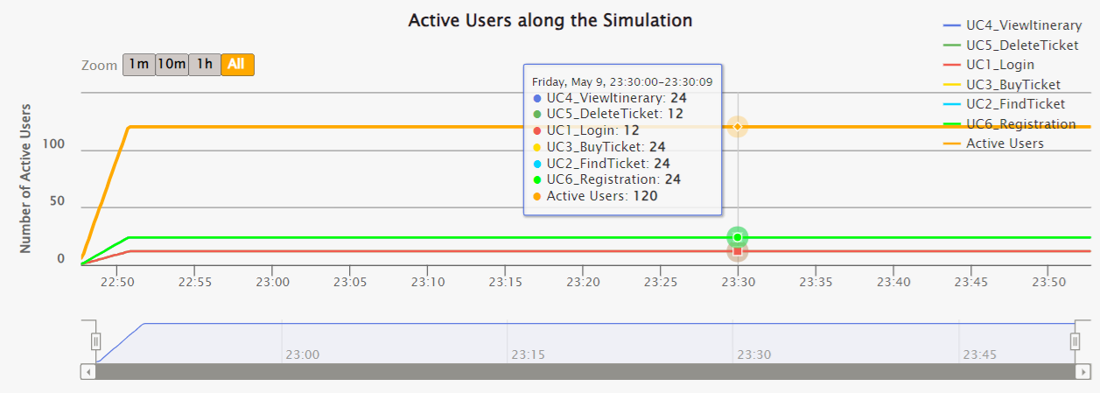
График 4.2 Времена отклика.
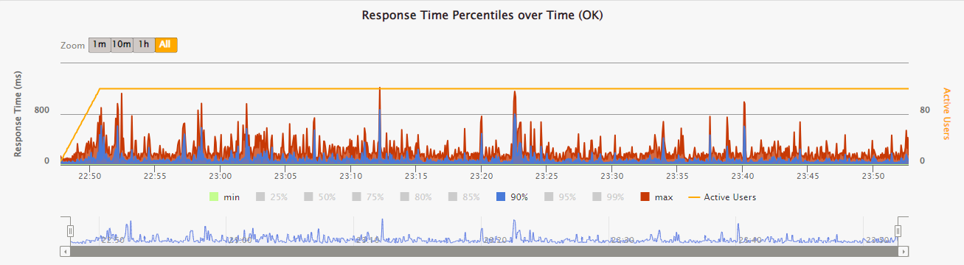

График 4.3 Transaction per second.
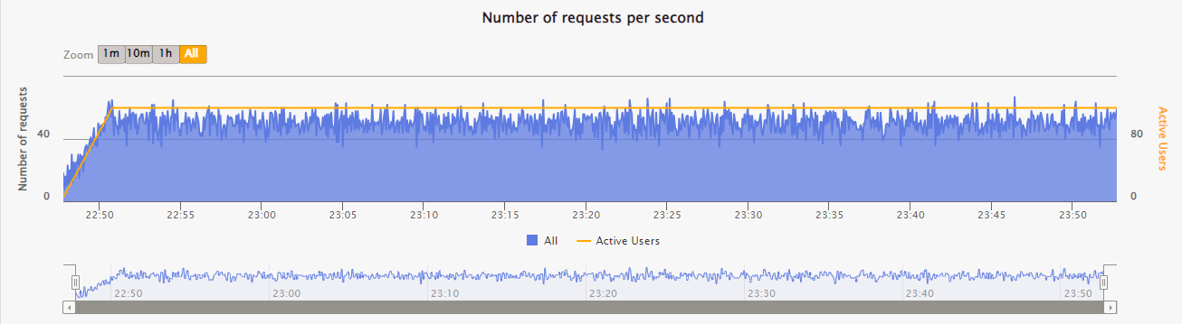
График 4.4 Утилизация CPU
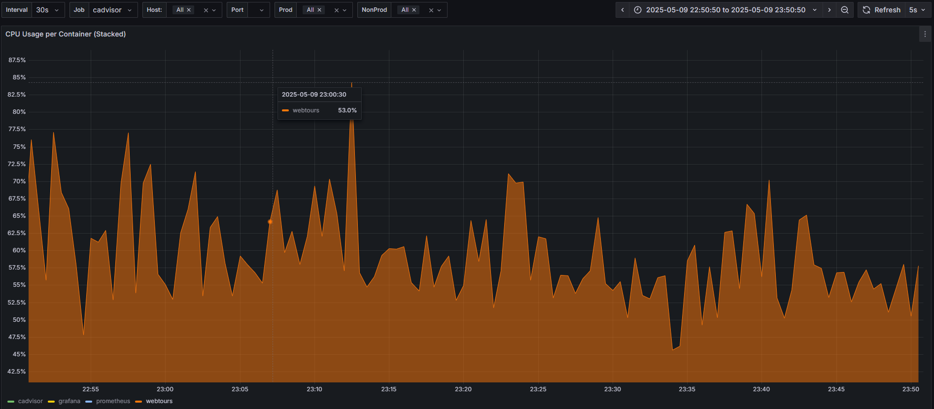
График 4.5 Утилизация RAM

Стресс тест «Пиковая производительность»
Название транзакции | Профиль  (150 пользователей в час) | Количество успешных операций | Отклонение от профиля
home_page | 11946 | 2856 | -318.3%
login | 9812 | 1932 | -407.9%
flights | 6930 | 1140 | -507.9%
find_flight | 6050 | 888 | -581.3%
payment | 6050 | 900 | -572.2%
true_invoice | 3960 | 480 | -725.0%
itinerary | 5852 | 1176 | -397.6%
delete_flights | 1650 | 288 | -472.9%
sign_off | 6930 | 960 | -621.9%
sign_up | 2134 | 732 | -191.5%
registration | 2134 | 708 | -201.4%
continue_registration | 2134 | 588 | -262.9%

График 4.1 Количество пользователей.
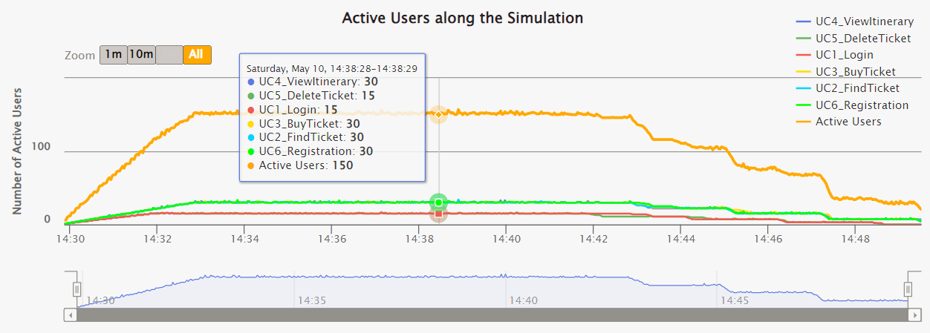
График 4.2 Времена отклика.
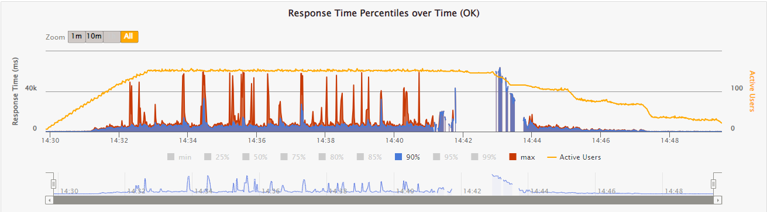
График 4.3 Transaction per second.
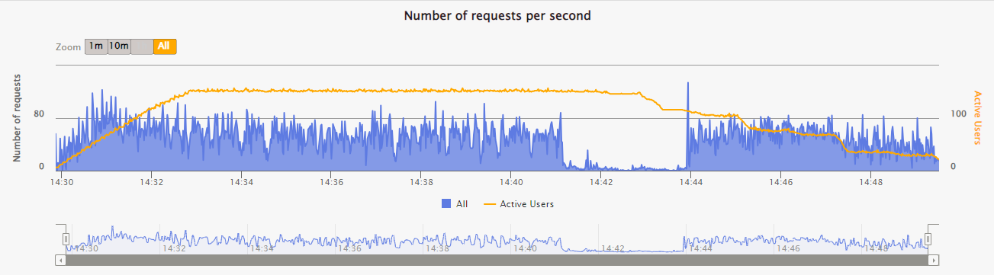
График 4.4 Утилизация CPU
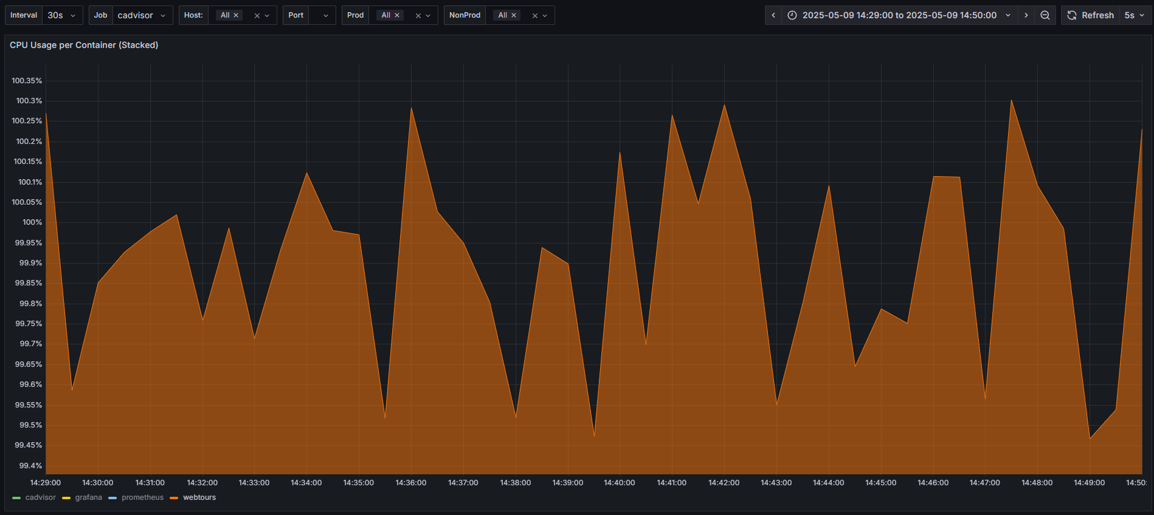
График 4.5 Утилизация RAM
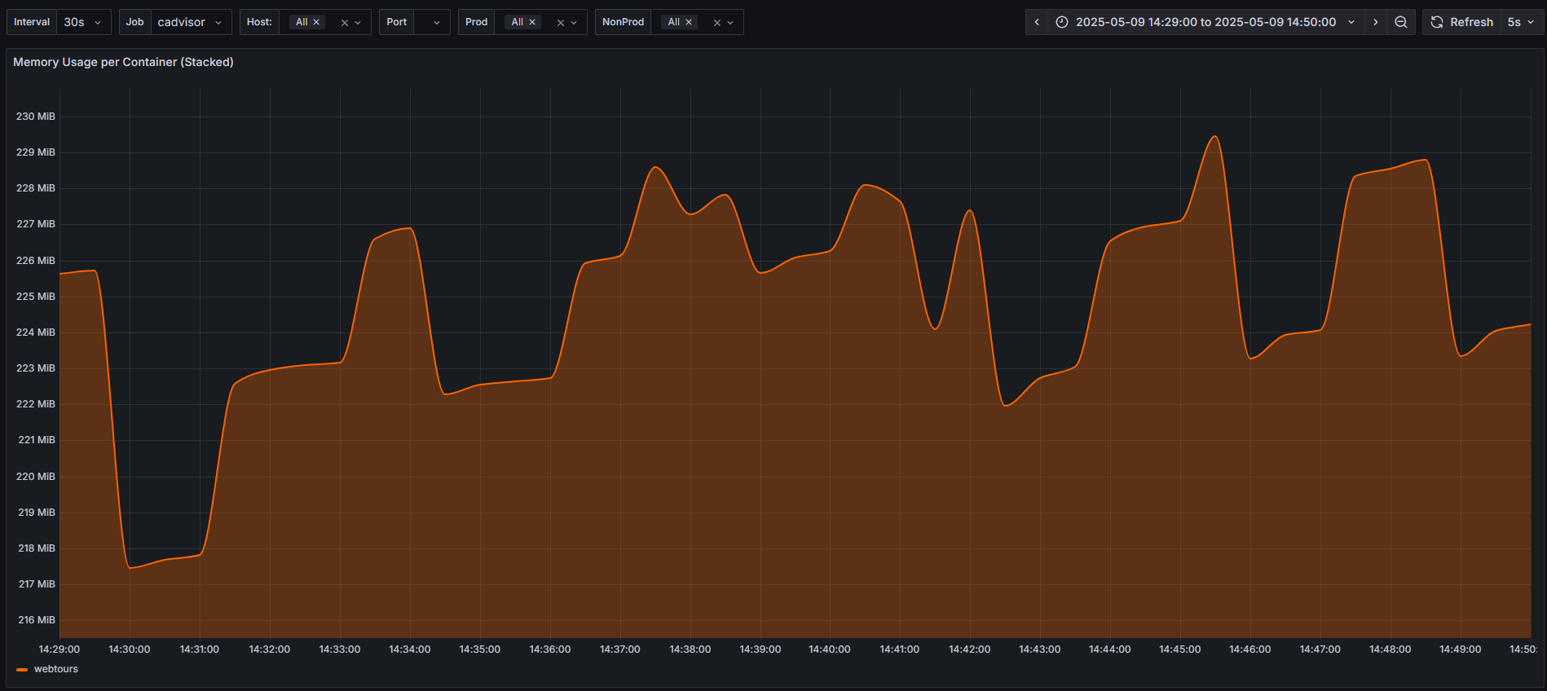

Стресс тест «Объёмное тестирование»
Значения профиля взято за ступень максимума
Название транзакции | Профиль  (120 пользователей в час) | Количество успешных операций | Отклонение от профиля
home_page | 5973 | 5974 | 0.0%
login | 4906 | 4907 | 0.0%
flights | 3465 | 3465 | 0.0%
find_flight | 3025 | 3024 | 0.0%
payment | 3025 | 3023 | -0.1%
true_invoice | 1980 | 1980 | 0.0%
itinerary | 2926 | 2929 | 0.1%
delete_flights | 825 | 826 | 0.1%
sign_off | 3465 | 3464 | 0.0%
sign_up | 1067 | 1067 | 0.0%
registration | 1067 | 1069 | 0.2%
continue_registration | 1067 | 1068 | 0.1%

График 4.1 Количество пользователей.
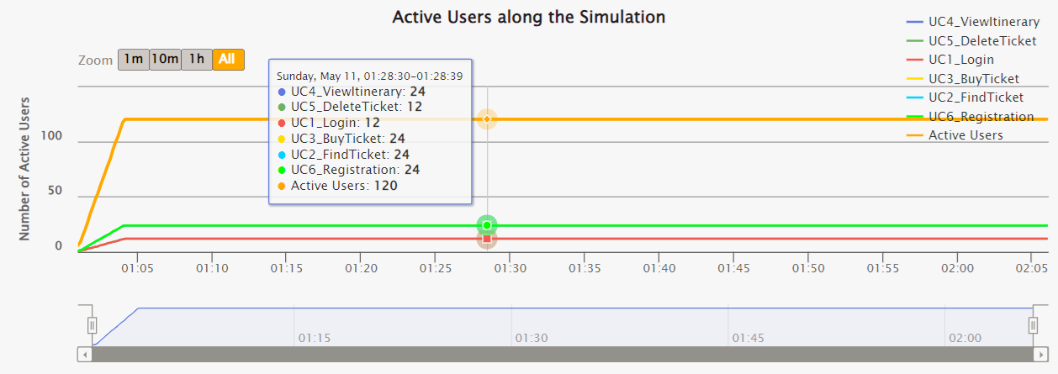
График 4.2 Времена отклика.
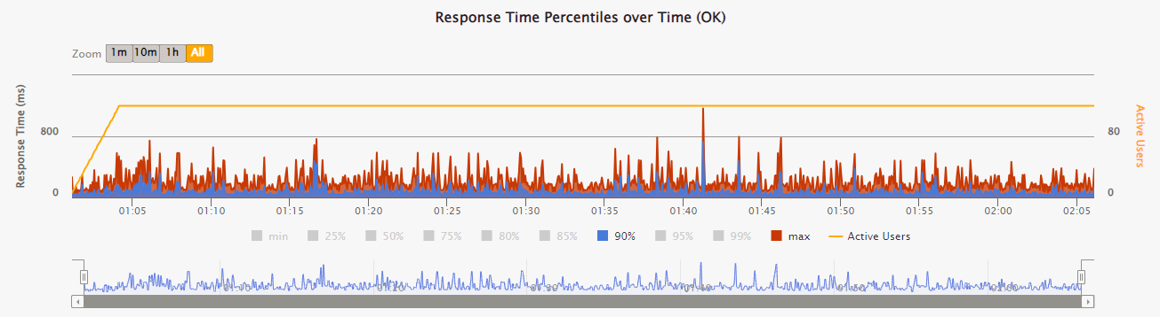

График 4.3 Transaction per second.
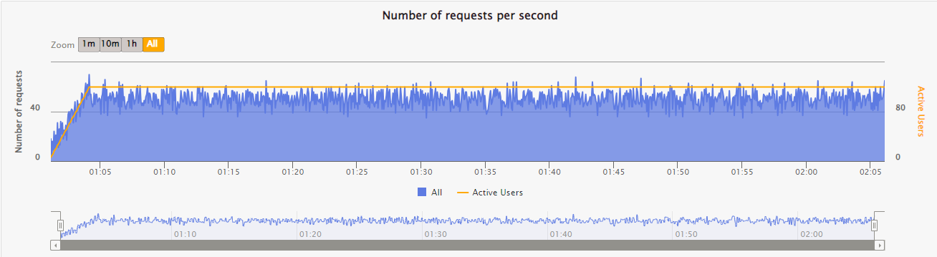
График 4.4 Утилизация CPU
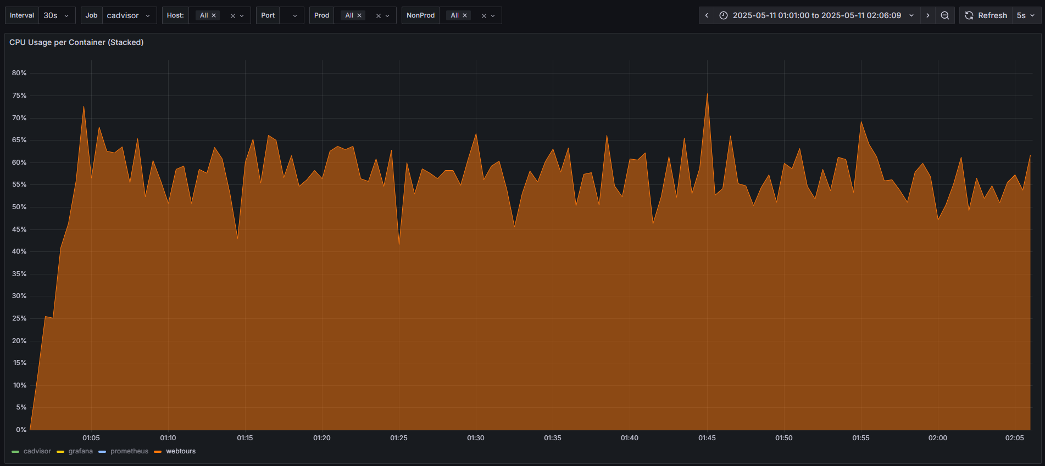

График 4.5 Утилизация RAM
